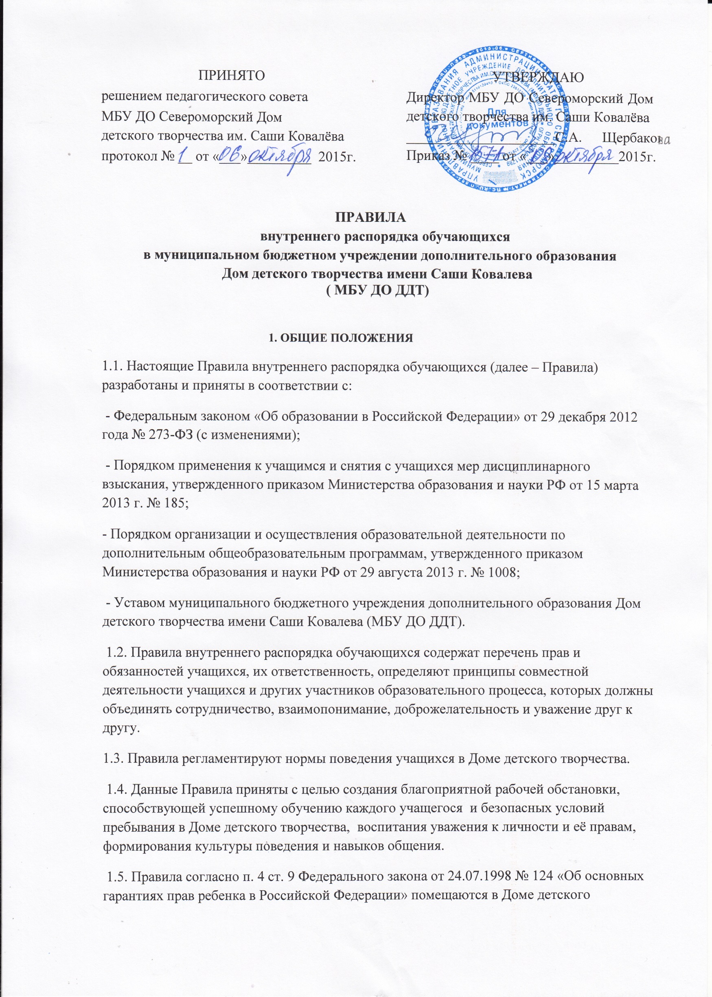
творчества на видном месте для общего внимания, а также публикуются на сайте Дома творчества и доступны для всех учащихся, родителей и педагогов.
1.6. При приеме в Дом детского творчества администрация обязана ознакомить учащихся и их родителей (законных представителей) с настоящими Правилами, Уставом учреждения.
1.7. Учащиеся обязаны знать и неукоснительно выполнять настоящие Правила и другие документы, регламентирующие учебно-воспитательный процесс в учреждении. При этом незнание содержащейся в них информации не освобождает учащихся от ответственности в случае нарушения установленных в Доме детского творчества правил и норм.
2. ОБЩИЕ ПРАВИЛА ПОВЕДЕНИЯ ДЛЯ УЧАЩИХСЯ
2.1. Учащийся добровольно выбирает образовательную программу и проявляет собственную активность в приобретении знаний с использованием всех возможностей Дома детского творчества.
2.2. Учащийся систематически посещает занятия по выбранному направлению, в силу своих способностей обучаться и развиваться. Овладевает теоретическими и профессиональными знаниями, практическими навыками и умениями по избранному направлению деятельности, в установленный срок выполняет задания, предусмотренные учебным планом и программой.
2.3. Занятия проводятся в соответствии с расписанием, утвержденным директором Дома детского творчества.
2.4. Учащиеся приходят на занятия за 15 минут до начала.
2.5. Каждый учащийся отвечает за чистоту и порядок на своем рабочем месте.
2.6. Учащийся имеет право уходить из Дома детского творчества до окончания занятий, в случае, если основанием является заявление родителей или иной объяснительный документ о причине отсутствия.
2.7. Учащийся соблюдает порядок и чистоту в помещении Дома детского творчества, соблюдает правила техники противопожарной безопасности и охраны труда.
2.8. Учащийся бережно относится к имуществу Дома детского творчества, оборудованию, средствам обучения и инвентарю, используемому в учебном процессе. В случае причинения вреда обучающийся, родитель (законный представитель) обязан возместить имущественный ущерб в установленном порядке.
2.9. Отношения между учащимися и другими участниками образовательного процесса Дома детского творчества строятся на основе взаимоуважения, доброжелательности и отзывчивости.
2.10.Основные требования к внешнему виду:
• в организации принят неформальный стиль одежды за исключением занятий спортом, хореографией и другими направлениями, которые учащиеся посещают в специальной одежде, соответствующей роду занятий;
• учащийся должен быть опрятен и чист;
• внешний вид учащегося должен соответствовать целям образовательного процесса, возрасту, выражать уважение к самому себе и обществу;
• находиться в Доме детского творчества в верхней одежде без особых на то причин не разрешается. Верхнюю одежду следует оставлять в гардеробе;
• обязательно использовать сменную обувь.

3. ПРАВА УЧАЩИХСЯ
Учащиеся Дома детского творчества имеют право:
3.1. На обучение по выбранному профилю объединения дополнительного образования детей в соответствии со своими склонностями и способностями, а также обучение в нескольких объединениях учреждения.
3.2. На условия обучения, гарантирующие охрану здоровья: соблюдение санитарных норм в учебных помещениях и норм учебной нагрузки.
3.3. Пользоваться учебным оборудованием, техникой, снаряжением, инвентарем и иными ресурсами Дома детского творчества.
3.4. Высказывать собственное мнение, отстаивать свой взгляд и свои убеждения при обсуждении различных спорных и неоднозначных вопросов в корректной форме.
3.5. На освобождение от обучения в Доме детского творчества для участия в мероприятиях при условии своевременной информации об этом педагога.
3.6. На защиту от насилия, вежливое обращение со стороны учащихся, родителей и сотрудников Дома творчества.
3.7. На защиту своих персональных данных и тайну личной жизни.
4. ОБЯЗАННОСТИ УЧАЩИХСЯ
Учащиеся обязаны:
4.1. Знать и соблюдать Правила поведения в Доме детского творчества.
4.2. Культурно и достойно вести себя в здании учреждения. Следить за своей речью, не допускать употребления ненормативной и бранной лексики. Заботиться о сохранении и укреплении своего здоровья, стремиться к нравственному, духовному, физическому развитию и самосовершенствованию.
4.3. Уважать честь и достоинство других обучающихся и работников Дома детского творчества, ценить труд педагога, обслуживающего персонала, проявлять уважение к убеждениям, взглядам других учащихся, не создавать препятствий для получения образования другими учащимися.
4.4. Систематически посещать учебные занятия, воспитательные мероприятия, добросовестно осваивать дополнительную общеобразовательную программу, выполнять индивидуальный учебный план, в том числе посещать предусмотренные учебным планом или индивидуальным учебным планом учебные занятия, осуществлять самостоятельную подготовку к занятиям, выполнять задания, данные педагогическими работниками в рамках дополнительной образовательной программы;
4.5. Выполнять требования Устава Дома детского творчества, правил внутреннего распорядка и иных локальных нормативных актов по вопросам организации и осуществления образовательной деятельности.
5. УЧАЩИМСЯ НЕ РАЗРЕШАЕТСЯ:
5.1. Дезорганизовывать работу Дома детского творчества, нарушать нормальное течение образовательного процесса, нарушать права других учащихся.
5.2. Самовольно покидать учебные занятия без разрешения педагога и администрации. 5.3. Нарушать правила противопожарной безопасности, правила по технике безопасности, создавать травмоопасные ситуации (бегать по лестницам, вблизи оконных проемов и в других местах, не приспособленных для игр, категорически нельзя самовольно раскрывать окна, сидеть на подоконниках и т.д.), а также производить любые действия, влекущие за собой опасные последствия для окружающих.
5.4. Приносить в Дом детского творчества с любой целью и использовать любым способом холодное и огнестрельное оружие, колющие и режущие предметы; взрывчатые, огнеопасные вещества; спиртные и слабоалкогольные напитки; остро пахнущие вещества и жидкости; табачные изделия; наркотики; другие отравляющие и токсические вещества, газовые баллончики; опасные и несоответствующие учебному процессу предметы.
5.5. Курить в здании Дома детского творчества и на его территории.
5.6. Приходить в Дом детского творчества в алкогольном или наркотическом опьянении.
5.7. Играть в азартные игры.
5.8. Портить и уничтожать имущество учреждения, покушаться на собственность других учащихся, педагогических работников, сотрудников и посетителей Дома детского творчества.
5.9. Оскорблять других учащихся, педагогических работников, сотрудников и посетителей Дома детского творчества, унижать их честь и достоинство.
5.10. Применять физическую силу и другие формы физического и морального насилия для выяснения отношений, любые попытки запугивания и вымогательства, унижения, подчинения или манипулирования людьми, а также действия, оскорбляющие эстетические чувства окружающих.
6. УЧАЩИЕСЯ НЕСУТ ОТВЕТСТВЕННОСТЬ
6.1. За нарушение законодательства Российской Федерации, Устава учреждения, Правил внутреннего распорядка и Правил поведения.
6.2. За нанесение материального ущерба Дома детского творчества, сотрудникам, посетителям и другим участникам образовательного процесса.
7. ЗАКЛЮЧИТЕЛЬНЫЕ ПОЛОЖЕНИЯ
7.1. Действие настоящих Правил распространяется на всех без исключения учащихся, находящихся в здании Дома детского творчества.
7.2. Дисциплина в Доме детского творчества, осуществляющего образовательную деятельность, поддерживается на основе уважения человеческого достоинства учащихся, педагогических работников. Применение физического и (или) психического насилия по отношению к учащимся не допускается.
7.3. За невыполнение обязанностей и систематическое нарушение настоящих Правил поведения, Устава Дома детского творчества, к учащимся применяются: замечание, выговор, отчисление из учреждения.
7.4. Отчисление учащихся из детских объединений (коллективов) по решению администрации производится за неоднократное совершение дисциплинарных проступков, если иные меры дисциплинарного взыскания и меры педагогического воздействия не дали результата, и дальнейшее пребывание в данном учреждении оказывает отрицательное влияние на других учащихся, нарушает их права и права работников образовательной организации, а также нормальное функционирование данного учреждения дополнительного образования.
7.5. Применение к учащемуся меры дисциплинарного взыскания оформляется приказом (распоряжением) директора Дома детского творчества, который доводится до учащегося, родителей (законных представителей) несовершеннолетнего учащегося.
7.6. Решение об отчислении учащегося, как мера дисциплинарного взыскания принимается с учетом мнения его родителей (законных представителей). Решение об отчислении детей-сирот и детей, оставшихся без попечения родителей, принимается с согласия комиссии по делам несовершеннолетних и защите их прав и органа опеки и попечительства.
7.7. Учащиеся, родители (законные представители) несовершеннолетнего учащегося вправе обжаловать в комиссию по урегулированию споров между участниками образовательного процесса меры дисциплинарного взыскания и их применение к учащемуся.
7.8. Решение комиссии по урегулированию споров между участниками образовательного процесса является обязательным для всех участников образовательного процесса в Доме детского творчества и подлежит исполнению в сроки, предусмотренные указанным решением.
7.9. Срок действия настоящих Правил не ограничен.

